|  |  |
| --- | --- |
|  | S |
| La Unión Internacional para la Protección de las Obtenciones Vegetales |  |

|  |  |
| --- | --- |
| Grupo de trabajo sobre el producto de la cosecha y la  utilización no autorizada de material de reproducción o de multiplicación  Cuarta reunión  Ginebra, 25 de octubre de 2023 | WG-HRV/4/2  Original: Inglés  Fecha: 20 de octubre de 2023 |

Propuesta de revisión de las "Notas explicativas sobre el material de reproducción o de multiplicación con arreglo al Convenio de la UPOV" y posibilidades de encargar un estudio sobre el "Alcance del derecho de obtentor" y la relación con EL "Agotamiento deL derecho de obtentor”

Documento preparado por la Oficina de la Unión

Descargo de responsabilidad: el presente documento no constituye un documento de política u orientación de la UPOV.  
  
Este documento se ha generado mediante traducción automática y no puede garantizarse su exactitud. Por lo tanto, el texto en el idioma original es la única versión auténtica.

# RESUMEN

El objetivo de este documento es invitar al Grupo de trabajo sobre el producto de la cosecha y la utilización no autorizada de material de reproducción o de multiplicación (WG-HRV) a que lo examine:

(a) el siguiente paso relativo a las propuestas relativas a las notas explicativas sobre el material de reproducción o de multiplicación con arreglo al Convenio de la UPOV acordadas por el WG-HRV en su tercera reunión el 21 de marzo de 2023; y

(b) las respuestas a la Circular E 23/071 de la UPOV, de 5 de abril de 2023, sobre las cuestiones propuestas y los autores sugeridos para un estudio sobre el "Alcance del derecho de obtentor" en el que se examinaría el Artículo 14.1) y 2) del Acta de 1991, incluidas las nociones de "uso no autorizado" y "oportunidad razonable", y la relación con el "Agotamiento del derecho de obtentor" en el Artículo 16 del Acta de 1991, sobre la base de un análisis de las Actas de la Conferencia Diplomática del Acta de 1991 y su labor preparatoria.

Se invita al WG-HRV a:

(a) tomar nota de la información facilitada en este documento;

(b) proponer al CAJ, en su octogésima primera sesión, que apruebe la revisión de las "Notas explicativas sobre el material de reproducción o de multiplicación con arreglo al Convenio de la UPOV" (UPOV/EXN/PPM/1), tal como se expone en el párrafo 5 del presente documento;

(c) tomar nota de las respuestas a la Circular E-23/071 de la UPOV, que figuran en los párrafos 9 y 10 y en el Anexo del presente documento; y

(d) considerar que la Oficina de la Unión propondría las bases de un estudio, incluidos los términos de referencia, el calendario y el autor o autores, si procede, para su consideración por el WG-HRV en su próxima reunión, tal como se establece en el párrafo 15 del presente documento.

La estructura de este documento es la siguiente:

RESUMEN 1

ANTECEDENTES 2

PROPUESTA DE MODIFICACIÓN DE LAS NOTAS EXPLICATIVAS SOBRE LOS MATERIALES DE REPRODUCCIÓN 2

Factores que SE HAN TENIDO EN CUENTA en relación con el material de propagación 2

PROPUESTA DE ESTUDIO sobre el "Alcance del Derecho de Obtentor" y su relación con el "Agotamiento del Derecho de Obtentor" 3

Circular UPOV E-23/071 del 5 de abril de 2023 3

Expertos propuestos 4

Ámbito del estudio 4

ANEXO RESPUESTAS RECIBIDAS EN RESPUESTA A LA CIRCULAR E-23/071 DE LA UPOV DE 5 DE ABRIL DE 2023

Apéndice I: Australia

Apéndice II: Brasil

Apéndice III: Unión Europea

Apéndice IV: Japón

Apéndice V: República de Corea

Apéndice VI: Contribución conjunta de *African Seed Trade Association* (AFSTA), *Asia and Pacific Seed Association* (APSA), *Croplife International*, Euroseeds, Comunidad Internacional de Fitomejoradores de Plantas Hortícolas de Reproducción Asexuada (CIOPORA), *International Seed Federation* (ISF) y Asociación de Semillas de las Américas (SAA).

Apéndice VII: Asociación Internacional de Productores Hortícolas (AIPH)

# ANTECEDENTES

Los antecedentes de este documento están disponibles en los documentos WG-HRV/3/2 "Propuestas relativas a las Notas explicativas sobre el material de reproducción o de multiplicación con arreglo al Convenio de la UPOV" y WG-HRV/3/3 "Perspectivas sobre la "utilización no autorizada" conforme al Artículo 14.2) del Acta de 1991 del Convenio de la UPOV".

# PROPUESTA DE MODIFICACIÓN DE LAS NOTAS EXPLICATIVAS SOBRE LOS MATERIALES DE REPRODUCCIÓN

El WG-HRV, en su tercera reunión, celebrada en Ginebra el 21 de marzo de 2023, acordó modificar la sección "Factores que se han tenido en cuenta en relación con el material de propagación", tal como se presenta a continuación. Los cambios acordados en la reunión se presentan en modo de revisión manual y se resaltan en amarillo, y los cambios acordados anteriormente se resaltan en gris, para facilitar la consulta.

FACTORES QUE SE HAN TENIDO EN CUENTA PARA DECIDIR SI UN MATERIAL CONSTITUYE MATERIAL DE REPRODUCCIÓN O MULTIPLICACIÓN

En el Convenio de la UPOV no se establece una definición de “material de reproducción o multiplicación”. El concepto “material de reproducción o multiplicación” incluye el material de reproducción y el material de multiplicación vegetativa. A continuación se ofrece una relación no exhaustiva de ejemplos de factores, ~~que los miembros de la Unión han tenido en cuenta para decidir si~~ que podrían utilizarse (uno o varios) para decidir si un material constituye material de reproducción o de multiplicación. Estos factores deben ser considerados en el contexto de cada miembro de la Unión y de las circunstancias específicas.

i) plantas o partes de plantas empleadas para la reproducción de la variedad;

ii) si el material se ha utilizado ~~o puede ser utilizado~~ para reproducir o multiplicar la variedad;

iii) si el material puede tiene la capacidad innata de generar plantas enteras de la variedad (por ejemplo, semillas, tubérculos);

iv) vii) si el material producto de la cosecha si el material, puede utilizarse ~~incluido el material producto de la cosecha,~~ podría utilizarse como material de reproducción o de multiplicación, puede considerarse mediante el uso de técnicas de reproducción o de multiplicación material (por ejemplo, esquejes, cultivo de tejidos);

v) iv) si existe la costumbre/práctica de utilizar el material con ese fin o si, como resultado de nuevos avances, hay una nueva costumbre/práctica de utilizar el material con ese fin;

~~vi) v) la intención de las partes en cuestión (productor, vendedor, suministrador, comprador, receptor, usuario);~~

vi~~i~~) vi) si, basándose en la naturaleza y condición del material y/o en su forma de uso, puede determinarse que el material constituye “material de reproducción o multiplicación”; ~~o~~

vii~~i~~) el material de la variedad cuyas condiciones y modo de producción cumplen la finalidad de reproducción de nuevas plantas de la variedad pero no la de consumo.

No deberá considerarse que el texto precedente constituye una definición de “material de reproducción o multiplicación”.

(véase el documento WG-HRV/3/4 "Informe", párrafo 7).

Tras el acuerdo del texto anterior en el WG-HRV, se propone presentar el texto al CAJ para su adopción.

Se invita al WG-HRV a proponer al CAJ, en su octogésima primera sesión, que apruebe la revisión de las "Notas explicativas sobre el material de reproducción o de multiplicación con arreglo al Convenio de la UPOV" (UPOV/EXN/PPM/1), tal como se expone en el párrafo 5 del presente documento.

# PROPUESTA DE ESTUDIO sobre el "Alcance del Derecho de Obtentor" y su relación con el "Agotamiento del Derecho de Obtentor"

En su tercera reunión, celebrada en Ginebra el 21 de marzo de 2023, el WG-HRV acordó organizar un estudio para contribuir a sus deliberaciones sobre el "Alcance del derecho de obtentor" enunciado en el artículo 14.1) y 2) del Acta de 1991, incluidas las nociones de "uso no autorizado" y "oportunidad razonable" y la relación con el "Agotamiento del derecho de obtentor" enunciado en el artículo 16 del Acta de 1991.

El WG-HRV acordó invitar a los miembros del WG-HRV a proponer cuestiones y/o sugerir autores para un estudio sobre el "Alcance del derecho de obtentor" en el Artículo 14.1) y 2) del Acta de 1991, incluidas las nociones de "uso no autorizado" y "oportunidad razonable" y la relación con el "Agotamiento del derecho de obtentor" en el Artículo 16 del Acta de 1991, sobre la base de un análisis de las Actas de la Conferencia Diplomática del Acta de 1991 y su labor preparatoria. El WG-HRV acordó que, sobre la base de las respuestas recibidas, la Oficina de la Unión propondría las bases de un estudio, incluidos el mandato, el calendario y el autor o autores, si procede, para que el WG-HRV lo examine en su próxima reunión (véase el documento WG-HRV/3/4 "Informe", párrafos 11, 17 y 18).

## Circular UPOV E-23/071 del 5 de abril de 2023

El 5 de abril de 2023, la Oficina de la Unión publicó la Circular E-23/071 de la UPOV, en la que se invita a los miembros del WG-HRV a proponer cuestiones y/o sugerir autores para un estudio sobre el "Alcance del derecho de obtentor" en el Artículo 14.1) y 2) del Acta de 1991, incluidas las nociones de "uso no autorizado" y "oportunidad razonable" y la relación con el "Agotamiento del derecho de obtentor" en el Artículo 16 del Acta de 1991, sobre la base de un análisis de las Actas de la Conferencia Diplomática del Acta de 1991 y su labor preparatoria.

En respuesta a la Circular E-23/071 de la UPOV, de 5 de abril de 2023, la Oficina de la Unión recibió contribuciones de Australia, Brasil, Unión Europea, Japón, República de Corea, Asociación Internacional de Productores Hortícolas (AIPH) y una contribución conjunta de la Asociación Africana de Comercio de Semillas (AFSTA), *Asia and Pacific Seed Association* (APSA), *Croplife International*, Euroseeds, Comunidad Internacional de Fitomejoradores de Plantas Hortícolas de Reproducción Asexuada (CIOPORA), *International Seed Federation* (ISF) y *Seed Association de las Américas* (SAA), que se reproducen en el anexo del presente documento.

En los párrafos siguientes se presenta un resumen de los expertos propuestos y los comentarios recibidos sobre el alcance del estudio.

### Expertos propuestos

La Unión Europea y la Asociación Internacional de Productores Hortícolas han propuesto que un grupo de expertos realice el estudio. Brasil ha propuesto a dos expertos y otros han propuesto a personas a título individual.

|  |  |
| --- | --- |
| **Miembro del WG-HRV** | **Expertos propuestos - véase el CV en el anexo** |
| Australia | Charles Lawson |
| Brasil | Rodrigo Dolabella  Vivianne Kunisawa |
| Unión Europea | Axel Metzger  Sven Bostyn  Pilar Montero  Un profesor del Instituto Max Planck (sin nombre propuesto) |
| Japón | Joseph Strauss |
| AIPH | Huib Ghisen, como parte de un equipo |

### 

### Ámbito del estudio

En su tercera reunión, el WG-HRV acordó el siguiente ámbito de aplicación:

"Alcance del derecho de obtentor" en el Artículo 14.1) y 2) del Acta de 1991, incluidas las nociones de "uso no autorizado" y "oportunidad razonable" y la relación con el "agotamiento del derecho de obtentor" en el Artículo 16 del Acta de 1991, sobre la base de un análisis de las Actas de la Conferencia Diplomática del Acta de 1991 y su labor preparatoria".

En respuesta a la circular de la UPOV E-23/071 del 5 de abril de 2023, los miembros del WG-HRV han formulado los siguientes comentarios y propuestas en relación con el ámbito del estudio:

#### Unión Europea

"-Alcance del derecho de obtentor" en el artículo 14.1) y 2) del Acta de 1991, incluidas las nociones de "uso no autorizado" y "oportunidad razonable" y la relación con el "Agotamiento del derecho de obtentor" en el artículo 16 del Acta de 1991, sobre la base de un análisis de las Actas de la Conferencia Diplomática del Acta de 1991 y sus trabajos preparatorios y de la jurisprudencia disponible (TJUE).

"-Interpretación de la frase "el obtentor podrá subordinar su autorización a condiciones y limitaciones" del artículo 14.1.b) del Convenio de la UPOV, ya que esta frase representa el punto de interacción entre el Derecho estatutario de protección de las obtenciones vegetales y el Derecho contractual privado."

#### Japón

*"Primera pregunta*

"¿Se ajustan el principio de cascada (apartado 2 del artículo 14) y el principio de agotamiento (artículo 16) a la interpretación literal del apartado 1 del artículo 14 ofrecida por algunos, según la cual se excluye la autorización de cualquier acto relacionado con un producto de la cosecha?

*"Segunda pregunta*

"¿Cuáles son los motivos que han llevado a la delegación de la Convención del 91 a suprimir la utilización de materiales de reproducción para la producción de productos de la cosecha de la lista de actos que requieren autorización en virtud del apartado 1 del artículo 14?

*"Tercera pregunta*

"La Delegación Diplomática para el Convenio de 1991 decidió abordar específicamente la cuestión del Convenio de 1978, en el que la protección del producto de cosecha era extremadamente limitada. ¿Cómo y dónde se abordó el problema de ampliar el derecho de obtentor al producto de la cosecha, después de que se suprimiera del Artículo 14.1) la disposición sobre la utilización de material de reproducción o de multiplicación a los fines de la producción de producto de la cosecha? ¿De qué manera la decisión de incluir la disposición para que el obtentor imponga limitaciones y condiciones a las autorizaciones del Artículo 14.1), en lugar de la supresión mencionada, constituyó un remedio al problema del fortalecimiento de los derechos del obtentor sobre el producto de la cosecha?   
¿Permitiría la inclusión de la cláusula de condiciones a los obtentores condicionar o limitar las formas o zonas de producción del producto de la cosecha, que de otro modo estarían implícitas en la autorización de venta o producción de material de reproducción o de multiplicación?

*"Cuarta pregunta*

"Por último, ¿cuáles son las relaciones entre el apartado 1 y el apartado 2 del artículo 14?

*"Quinta pregunta*

"¿Qué pretendía abarcar la "autorización" del artículo 14, ya que las delegaciones del Convenio del 91 parecen situar las palabras en un contexto diferente y más amplio que el sugerido en la nota explicativa? ¿Incluye la noción de consentimiento formal? En relación con ello, ¿qué significa uso "no autorizado"?".

#### República de Corea

La República de Corea ha hecho hincapié en que el alcance del estudio no debe ir más allá del Convenio de la UPOV.

#### Contribución conjunta de las asociaciones de criadores

"1. Elementos: Historia legal y ANTECEDENTES en la UPOV - Legislación y Jurisprudencia en los estados miembros

"2. Datos que deben recopilarse: proponemos que la UPOV genere un cuestionario sobre la base de la propuesta, que se enviará a todos los miembros de la UPOV solicitándoles su opinión."

#### Asociación Internacional de Productores Hortícolas (AIPH)

"La AIPH ha hecho hincapié en que el estudio debería exponer toda la justificación de las disposiciones del Convenio de la UPOV sobre el producto de la cosecha y la importancia de remontarse y estudiar la historia de la concepción del principio del producto de la cosecha."

Teniendo en cuenta que se ha planteado la cuestión de si se pedirá a un equipo o a un individuo que realice un estudio, así como los numerosos comentarios y propuestas sobre el alcance del estudio, la Oficina de la Unión necesita más aportaciones del WG-HRV durante la reunión del 25 de octubre de 2023 antes de continuar con los siguientes pasos. Se invita a los miembros del WG-HRV a que aporten sus comentarios sobre las cuestiones mencionadas durante la reunión.

Sobre la base de las respuestas recibidas, y de los debates mantenidos durante la cuarta reunión del WG-HRV, la Oficina de la Unión propondría las bases de un estudio, incluidos los términos de referencia, el calendario y el autor o autores, si procede, para su examen por el WG-HRV en su próxima reunión. Se propone organizar la reunión virtualmente en marzo de 2024, en una fecha por establecer.

Se invita al WG-HRV a:

(a) tomar nota de la información facilitada en este documento;

(b) proponer al CAJ, en su octogésima primera sesión, que apruebe la revisión de las "Notas explicativas sobre el material de reproducción o de multiplicación con arreglo al Convenio de la UPOV" (UPOV/EXN/PPM/1), tal como se expone en el párrafo 5 del presente documento;

(c) tomar nota de las respuestas a la Circular E-23/071 de la UPOV, que figuran en los párrafos 9 y 10 y en el Anexo del presente documento; y

(d) considerar que la Oficina de la Unión propondría las bases de un estudio, incluidos los términos de referencia, el calendario y el autor o autores, si procede, para su consideración por el WG‑HRV en su próxima reunión, tal como se establece en el párrafo 15 del presente documento.

[Sigue el anexo]

RESPUESTAS RECIBIDAS EN RESPUESTA A LA CIRCULAR DE LA UPOV E-23/071 DE 5 DE ABRIL DE 2023

Este anexo contiene lo siguiente:

Apéndice I: Australia

Apéndice II: Brasil

Apéndice III: Unión Europea

Apéndice IV: Japón

Apéndice V: República de Corea

Apéndice VI: Contribución conjunta de African Seed Trade Association (AFSTA), Asia and Pacific Seed Association (APSA), Croplife International, Euroseeds, Comunidad Internacional de Fitomejoradores de Plantas Hortícolas de Reproducción Asexuada (CIOPORA), International Seed Federation (ISF) y Asociación de Semillas de las Américas (SAA).

Apéndice VII: Asociación Internacional de Productores Hortícolas (AIPH)

[Sigue el Apéndice I].

AUSTRALIA

"Estimada Secretaría de la UPOV

"Nos gustaría sugerir al Prof. Charles Lawson para el estudio propuesto, su biografía se copia a continuación. El profesor Lawson ha realizado recientemente para nosotros una investigación sobre el agotamiento de los derechos de obtentor y el material cosechado en el contexto de la Ley australiana de derechos de obtentor que incluía el estudio de cuestiones de alcance similar a las debatidas en la reciente reunión del grupo de trabajo. Aunque se centró en el sistema australiano de protección de las obtenciones vegetales, su investigación incluyó el examen de los artículos conexos del Convenio de la UPOV, incluido el análisis de las actas de la Conferencia Diplomática. Los informes completos están disponibles en línea: [University of Queensland PBR policy research | IP Australia](https://www.ipaustralia.gov.au/tools-and-research/professional-resources/data-research-and-reports/publications-and-reports/2022/12/20/05/47/University-of-Queensland-PBR-policy-research).

"Charles Lawson es catedrático de la Facultad de Derecho de la Universidad Griffith. Estudió ciencias y derecho en la Universidad Nacional Australiana y es licenciado en ciencias con matrícula de honor en bioquímica y genética y licenciado en derecho. También es Doctor en Filosofía por la Escuela de Investigación de Ciencias Biológicas de la ANU en biología molecular y bioquímica y Máster en Derecho por la Universidad de Tecnología de Queensland por sus investigaciones sobre patentes de genes y competencia. Antes de incorporarse al sector universitario, trabajó como abogado tanto en el sector privado como en el público, entre otros puestos en el Australian Government Solicitor y en el Commonwealth Department of Finance and Deregulation. Sus investigaciones se centran en las patentes, los derechos de obtentor, la puesta en común de materiales biológicos y el derecho de la administración pública. Ha publicado más de 150 artículos y ha realizado varias consultorías para instituciones gubernamentales australianas e internacionales, como IP Australia, la Organización de las Naciones Unidas para la Agricultura y la Alimentación y La Unión Internacional para la Protección de las Obtenciones Vegetales.

"Saludos cordiales

"Isabel"

[Sigue el Apéndice II]

BRASIL

"Estimada UPOV,

"En respuesta a la solicitud de indicar temas y personas para preparar un estudio sobre el alcance del derecho de obtentor y las nociones de uso no autorizado y oportunidad razonable, siguen las sugerencias de nombres y contactos de personas que el sector privado compartió con el SNPC:

"(i) Rodrigo Dolabella: +55 61 99110 9783; rodrigo.dolabella@gmail.com

[(](https://br.linkedin.com/in/rodrigo-dolabella-2a368340?trk=people-guest_people_search-card)https://br.linkedin.com/in/rodrigo-dolabella-2a368340?trk=people-guest_people_search-card); y

"(ii) Viviane Kunisawa: +55 11 98080 7005; viviane.kunisawa@lickslegal.com

[(](https://br.linkedin.com/in/viviane-yumy-kunisawa/pt)https://br.linkedin.com/in/viviane-yumy-kunisawa/pt).

"Saludos cordiales,

"Stefânia".

[Sigue el apéndice III].

UNIÓN EUROPEA

"Querido Sr. Button, querido Peter,

"Nos gustaría presentarle las siguientes sugerencias en relación con su solicitud relativa a la organización de un estudio (Circular E-23/071 de la UPOV):

"Ámbito del estudio:

"-Alcance del derecho de obtentor" en el artículo 14.1) y 2) del Acta de 1991, incluidas las nociones de "uso no autorizado" y "oportunidad razonable" y la relación con el "Agotamiento del derecho de obtentor" en el artículo 16 del Acta de 1991, sobre la base de un análisis de las Actas de la Conferencia Diplomática del Acta de 1991 y sus trabajos preparatorios y de la jurisprudencia disponible (TJUE).

"-Interpretación de la frase "el obtentor podrá subordinar su autorización a condiciones y limitaciones" del artículo 14.1.b) del Convenio de la UPOV, ya que esta frase representa el punto de interacción entre el derecho estatutario de protección de las obtenciones vegetales y el derecho contractual privado.

"Posibles autores:

"- Axel Metzger: Catedrático de Derecho Civil y Propiedad Intelectual en la Universidad Humboldt de Berlín y miembro de la Sala de Recurso de la OCVV

"- Sven Bostyn: Profesor de la Universidad de Copenhague (Facultad de Derecho)

"- Pilar Montero: Catedrática de Derecho Mercantil, Universidad de Alicante

" -Profesor del Instituto Max Planck, Departamento de Propiedad Intelectual y Derecho de la Competencia [(](https://www.ip.mpg.de/en/)https://www.ip.mpg.de/en/).

"Sugerimos trabajar con varios expertos procedentes de diferentes universidades/instituciones y países para garantizar la diversidad de puntos de vista independientes y formar un grupo de expertos independientes que conjuntamente presenten un informe a la UPOV/CAJ. El WG-HRV debería estar disponible para apoyar el estudio y responder a cualquier posible pregunta. El grupo de expertos, una vez acordado en el CAJ, debería organizar su trabajo y comenzar antes de finales de 2023. El estudio podría durar unos 6 meses con posibilidad de prórroga. Así, el estudio podría entregarse antes del 30 de junio de 2024. El modo de trabajo, la independencia y los plazos deberán incluirse en el pliego de condiciones.

"Saludos cordiales,

"Päivi Mannerkorpi"

[Sigue el apéndice IV].

JAPÓN

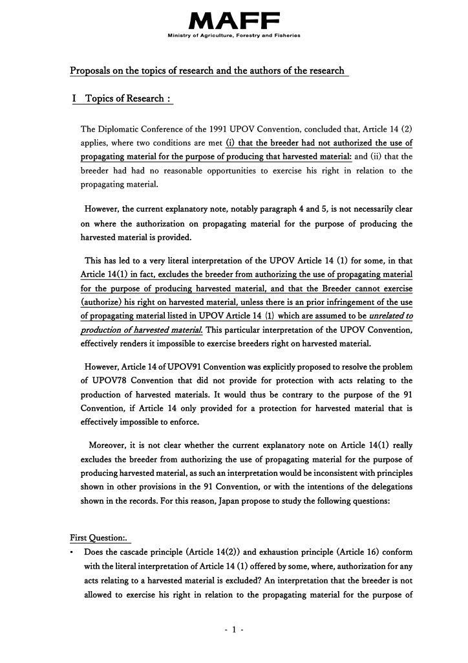

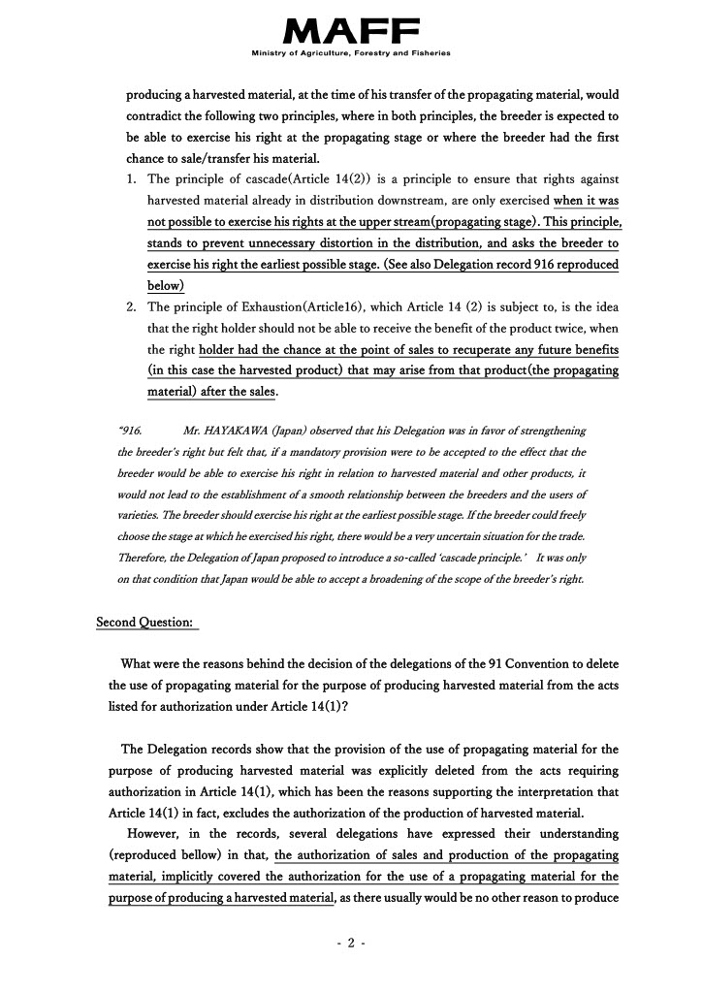

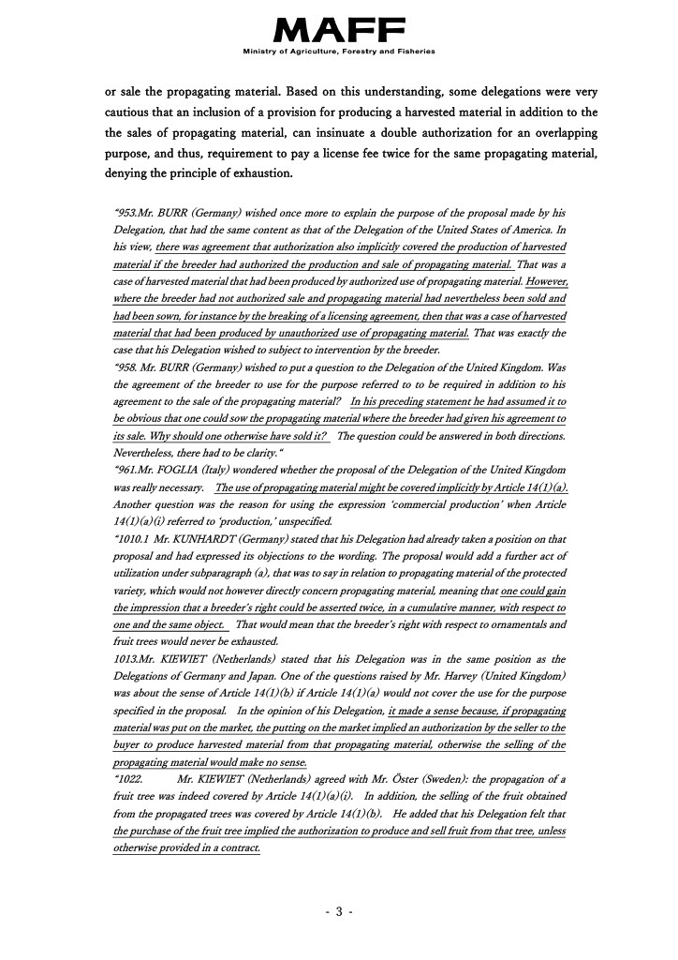

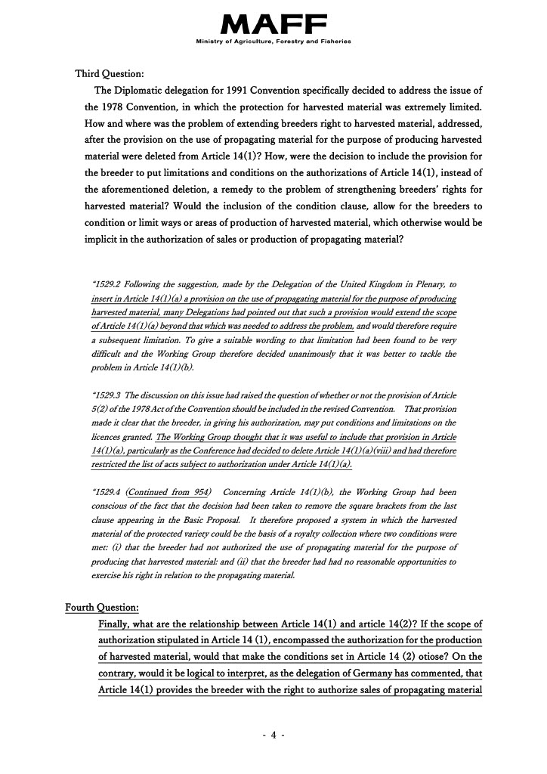

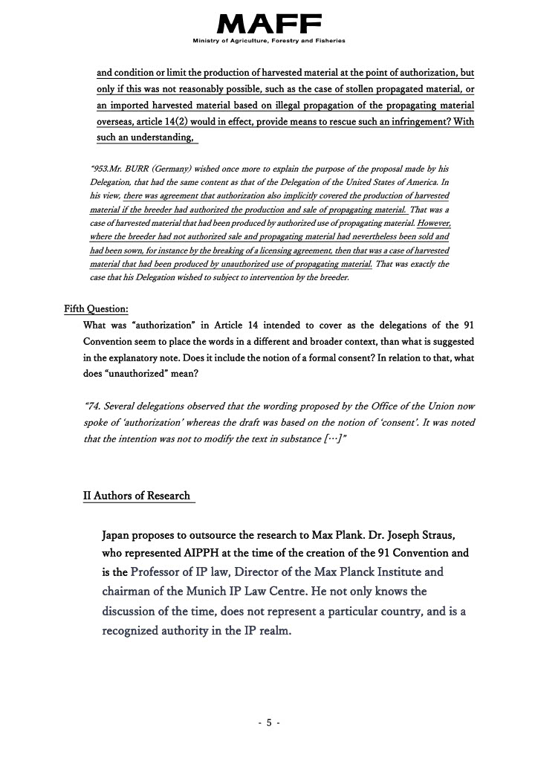

[Sigue el Apéndice V].

REPÚBLICA DE COREA

"Estimado señor,

"En primer lugar, lamento el retraso en la respuesta.

"En cuanto al grupo de estudio, en nombre de Korea Seed & Variety Service, sólo quisiera expresar mi opinión en lugar de proponer cuestiones concretas.

"Espero que el tema de este estudio esté dentro del ámbito del Convenio de la UPOV y que también se estudie dentro del ámbito del Convenio, porque si algo va más allá del Convenio, podría sacudir los cimientos del Convenio.

"De todos modos, apoyo este estudio y me interesan sus futuras conclusiones sobre el alcance del derecho de obtentor basado en el Acta de 1991, incluida la noción de "uso no autorizado".

"Atentamente,

"PARK Chan Woong"

[Sigue el apéndice VI].

CONTRIBUCIÓN CONJUNTA DE LA AFRICAN SEED TRADE ASSOCIATION (AFSTA), ASIA AND PACIFIC SEED ASSOCIATION (APSA), CROPLIFE INTERNATIONAL, EUROSEEDS, INTERNATIONAL COMMUNITY OF BREEDERS OF ASEXUALLY REPRODUCED HORTICULTURAL PLANTS (CIOPORA), INTERNATIONAL SEED FEDERATION (ISF) Y SEED ASSOCIATION OF THE AMERICAS (SAA)

"Estimada oficina de la UPOV,

"En respuesta a la Circular E-23/071, relativa a la propuesta de temas del WG-HRV, nos gustaría hacer las siguientes sugerencias:

"1. Elementos: Historia legal y ANTECEDENTES en la UPOV - Legislación y Jurisprudencia en los estados miembros

"2. Datos a recopilar: proponemos que la UPOV genere un cuestionario sobre la base de la propuesta, que se enviará a todos los miembros de la UPOV solicitándoles su opinión.

"Saludos cordiales,

"Marcel Bruins

"En nombre de la Task Force HRV, compuesta por representantes de AFSTA, APSA, CIOPORA, CropLife International, Euroseeds, ISF y SAA"

[Sigue el apéndice VII].

ASOCIACIÓN INTERNACIONAL DE PRODUCTORES HORTÍCOLAS (AIPH)

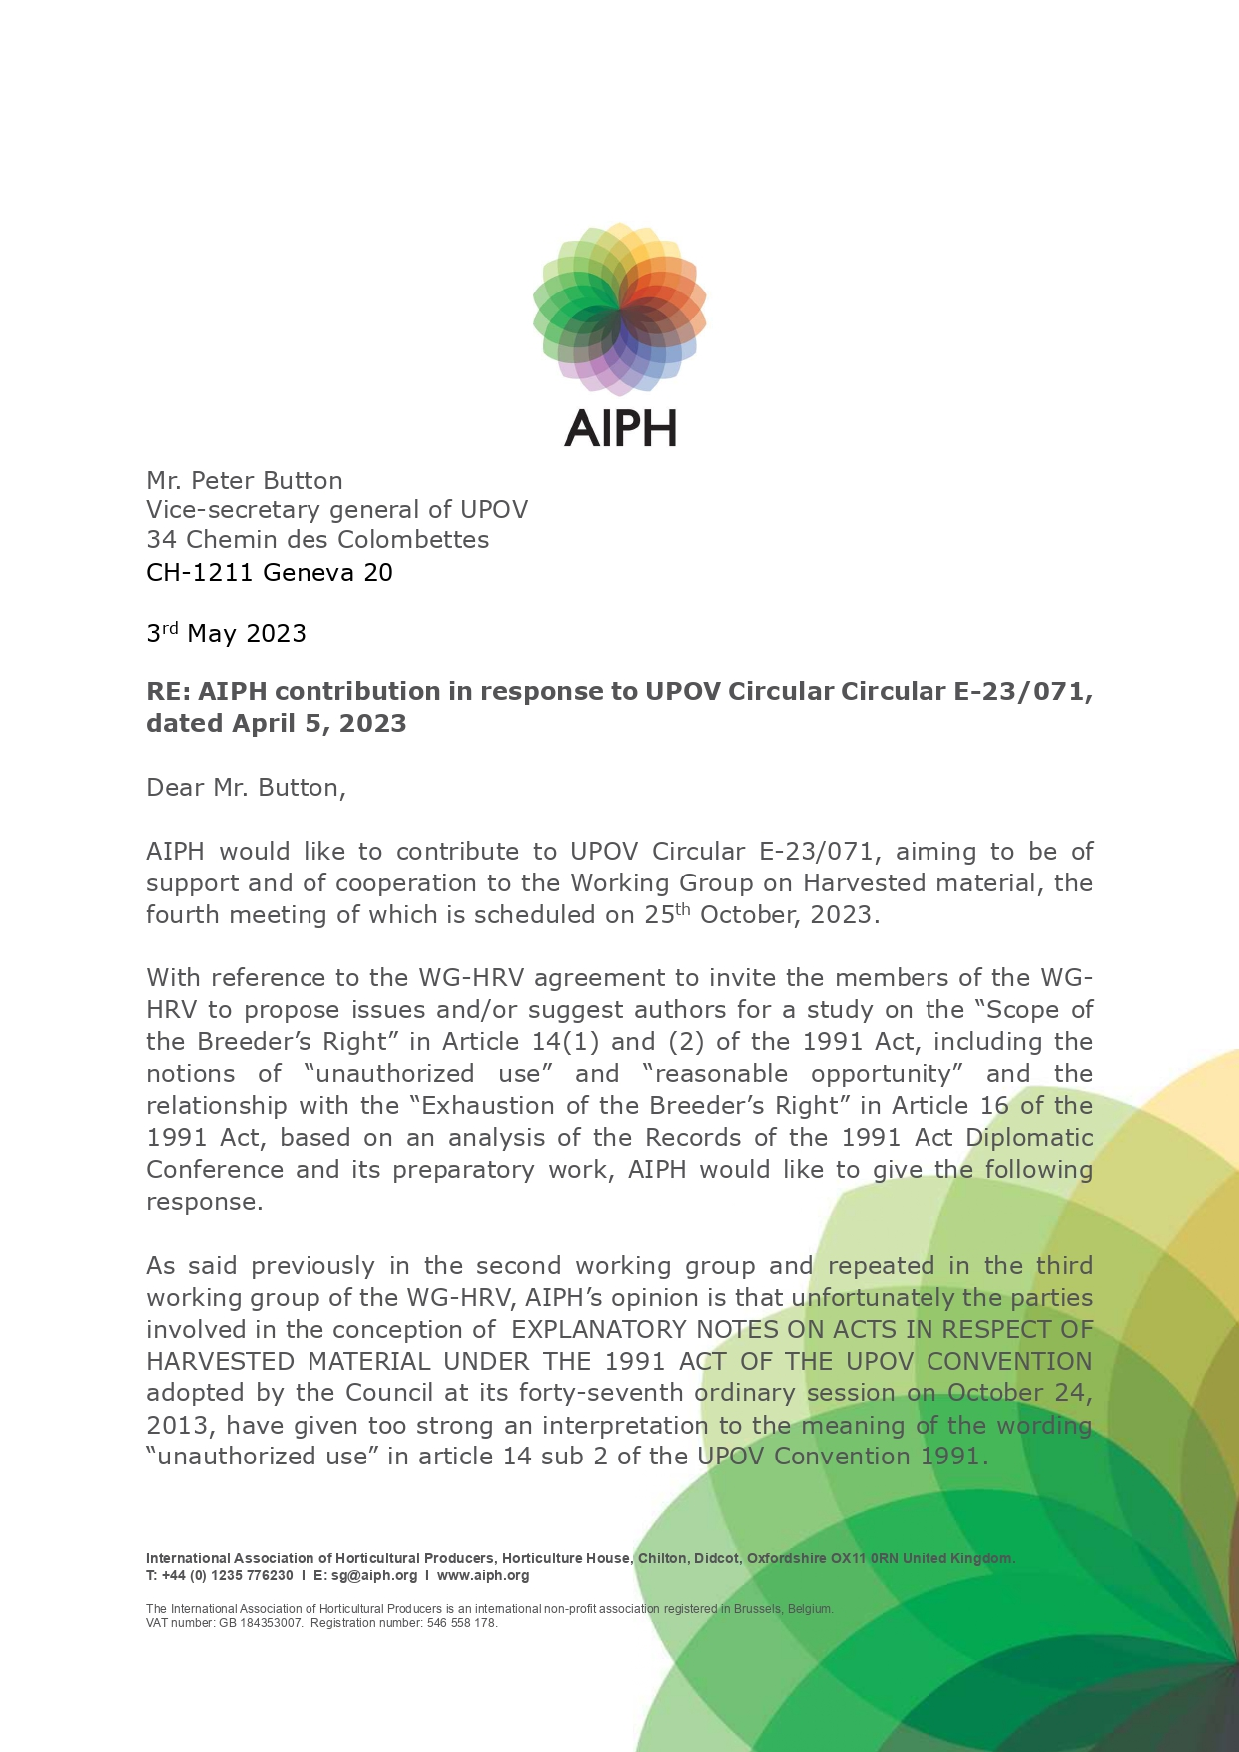

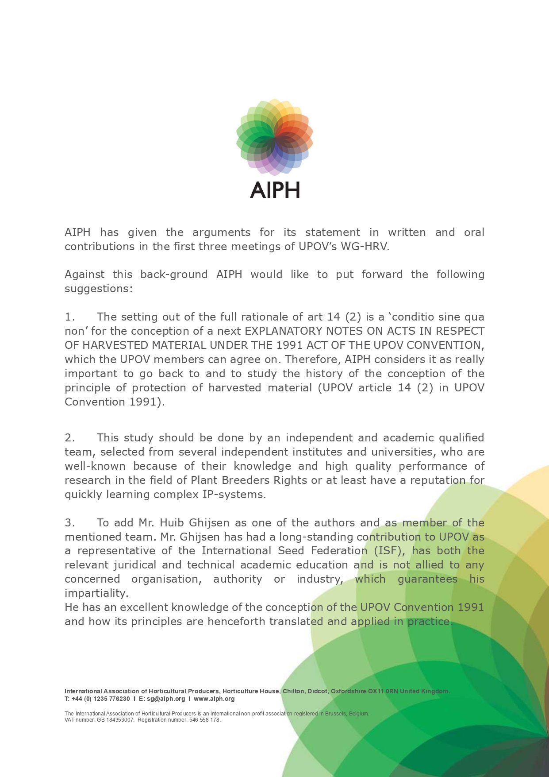

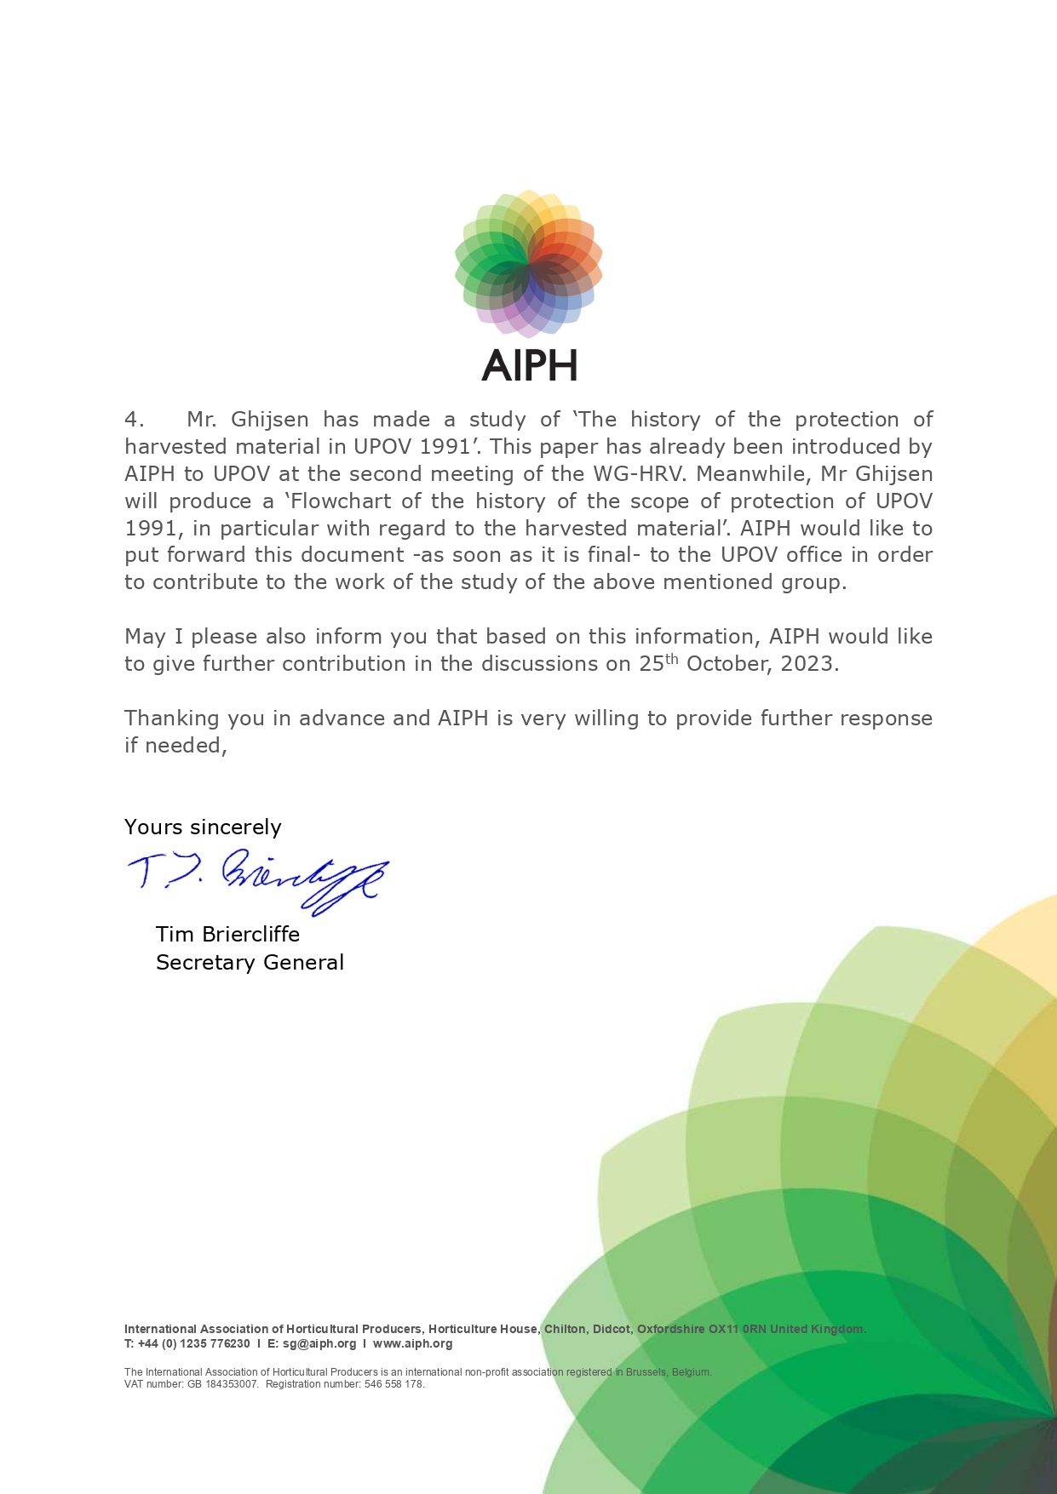

[Fin del anexo y del documento]